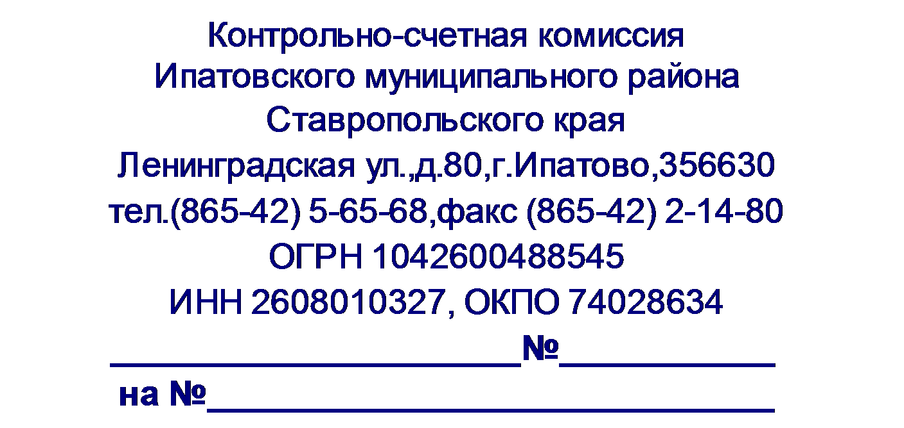

25.07.2017г.
05-08/212

Заключение
на проект решения Совета депутатов муниципального образования Кевсалинского сельсовета Ипатовского района Ставропольского края «О внесении изменений в решение Совета депутатов муниципального образования Кевсалинского сельсовета Ипатовского района Ставропольского края от 16 декабря 2016 г. № 36 «О бюджете муниципального образования Кевсалинского сельсовета Ипатовского района Ставропольского края на 2017 год и плановый период 2018 и 2019 годов»

На основании Бюджетного кодекса Российской Федерации, Положения о Контрольно - счетной комиссии Ипатовского муниципального района Ставропольского края, Положения о бюджетном процессе муниципального образования Кевсалинского сельсовета Ипатовского района Ставропольского края, Соглашения о передаче полномочий по осуществлению внешнего муниципального финансового контроля, Контрольно-счетной комиссией Ипатовского муниципального района Ставропольского края проведена финансовая экспертиза проекта решения «О внесении изменений в решение Совета депутатов муниципального образования Кевсалинского сельсовета Ипатовского района Ставропольского края от 16 декабря 2016 г. № 36 «О бюджете муниципального образования Кевсалинского сельсовета Ипатовского района Ставропольского края на 2017 год и плановый период 2018 и 2019 годов».
Установлено, что основной целью проекта решения является изменение основных характеристик бюджета муниципального образования Кевсалинского сельсовета Ипатовского района Ставропольского края на 2017 год.
В результате уточненные характеристики бюджета муниципального образования Кевсалинского сельсовета Ипатовского района Ставропольского края на 2017 год составят по доходам в сумме 14220,6 тыс. руб., по расходам в сумме 16731,52 тыс. руб. Дефицит местного бюджета составит в сумме 2510,92 тыс. руб.

Уточняется объем доходов за счет:

уменьшения плановых бюджетных назначений по строке «Земельный налог» (000 1 06 06000 00 0000 110) в сумме 10,00 тыс. руб.;
увеличения плановых бюджетных назначений по строке «Прочие безвозмездные поступления в бюджеты сельских поселений»
(000 2 07 05030 10 0000 180) в сумме 10,00 тыс. руб.;

Уточняется объем расходов за счет:
перераспределения средств местного бюджета между разделами и подразделами согласно сводной росписи местного бюджета.
По плановым расходным ассигнованиям в разрезе разделов бюджета муниципального образования Кевсалинского сельсовета Ипатовского района Ставропольского края проектом решения предлагается внесение следующих изменений:

Жилищно-коммунальное хозяйство

Плановые бюджетные ассигнования, предусмотренные по разделу «Жилищно-коммунальное хозяйство» на 2017 год составляют в сумме 4247,26 тыс. руб.:
Плановые бюджетные ассигнования перераспределяются со строки «Капитальное вложение в объекты государственной (муниципальной) собственности» (201 0503 53 6 00 20570 400) в сумме 10,0 тыс. руб. на строку «Капитальное вложение в объекты государственной (муниципальной) собственности» (201 0502 53 6 00 L018P 400);
Итоговый объем плановых бюджетных ассигнований по разделу «Жилищно-коммунальное хозяйство» на 2017 год составит в сумме 4247,26 тыс. руб.

На основании вышеизложенного, Контрольно - счетная комиссия Ипатовского муниципального района Ставропольского края считает целесообразным утверждение проекта решения «О внесении изменений и в решение Совета депутатов муниципального образования Кевсалинского сельсовета Ипатовского района Ставропольского края от 16 декабря 2016 г. № 36 «О бюджете муниципального образования Кевсалинского сельсовета Ипатовского района Ставропольского края на 2017 год и плановый период 2018 и 2019 годов».

Председатель Контрольно-счетной
комиссии Ипатовского муниципального
района Ставропольского края Е.П.Деньщикова

